자율주행자동차의 윤리적 판단테스트(트롤리 딜레마)

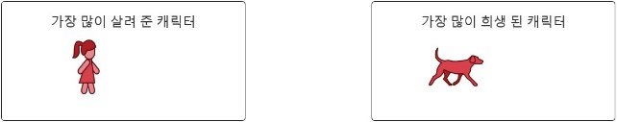이 테스트는 MIT 미디어 랩에서 연구자들의 데이터 수집 및 수행 된 인공지능과 윤리에 관한 연구의 일부였습니다. 테스트의 결과를 보면서 사실 납득이 안가는 부분도 있었습니다. 건강인과 비만인 중 누가 사망해야 하는지 고르거나, 아기와 노인중에서 고르거나 하는 부분에서는 결정하기가 매우 힘들었습니다. 테스트를 하는 홈페이지에도 나와 있듯이 이 테스트는 랜덤으로 생성된 제한적인 수의 상황의 시나리오에 대해 각 개인의 판단이 적용된 것으로 결과는 명확하지 않습니다. 그래서 여러 번을 하면 그때마다 결과가 약간씩 다르게 나오기도 합니다. 그중 한 결과를 선택에서 분석을 해보겠습니다.

먼저 가장 많이 살려 준 캐릭터는 아이이고, 가장 많이 희생 된 캐릭터는 강아지나 고양이를 비롯한 동물이었습니다. 물론 동물들도 인간처럼 소중한 생명체인 것은 확실합니다. 그러나 만약 직접 운전하는 차량에서 동물과 사람 둘 중 한 명을 살려야 한다면 무의식적으로 동물쪽으로 부딪칠 거 같다는 생각을 하였습니다.

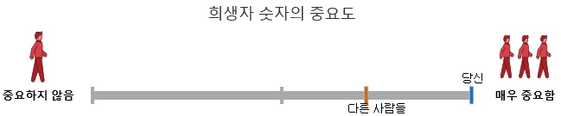그 다음으로는 희생자 숫자의 중요도 입니다. 다른 사람들의 결과와 마찬가지로 저희의 결과도 사람이 많은 쪽을 살리는 결과가 나왔습니다. 중요함의 정도가 매우 중요함이라고 나왔는데 사람이 많은 쪽을 거의 무조건 선택했던 것 같습니다. 사고가 나면 희생자를 최소로 하고자 많은 사람들은 노력 할 것입니다.

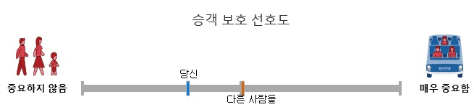승객 보호 선호도 입니다. 결과는 다른 사람들보다 중요하지 않음 이라고 나왔지만 사실 무인자동차를 탄 사람들의 잘못이 크다고 생각합니다. 보행자들은 그냥 단지 길을 건너고 있을 뿐인데 기계의 잘못으로 희생된다는 것은 부당하다고 생각합니다.

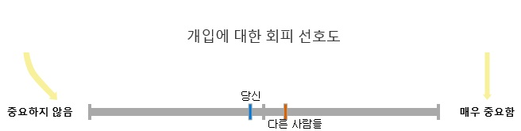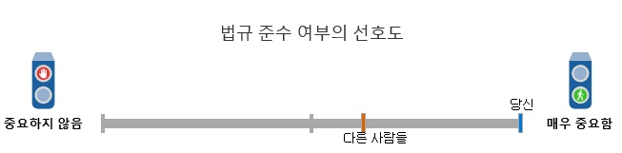법규 준수 여부의 선호도입니다. 교통법에 의하여 달리는 건 당연한 의무라고 생각합니다. 법을 잘 따라도 사고가 날 수 있는 상황들이 많은데 안 따를 경우 더욱 큰 사고로 이어질 수 있다는 가능성도 생각했기 때문에 매우 중요함으로 치우친 걸 확인할 수 있습니다. 이건 보행자 입장에서도 마찬가지입니다. 누구나 항상 주의하며 다녀야 사고가 줄어드는 건 상식입니다.

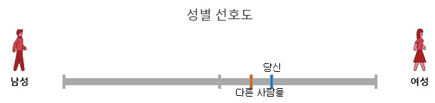개입에 대한 회피 선호도입니다. 자동차가 일자로 쭉 주행했을 경우 더욱 높은 스피드로 달리게 됩니다. 하지만 치우쳤을 경우 조금이나마 스피드가 떨어져 사고가 덜 심하게 일어날 거라고 생각할 수 있습니다. 반대로 회피하려다 더욱 큰 사고로 이어질 수도 있습니다. 이와같이 어떤 판단이 이루어지던 여러 상황의 결과가 나올 수 있으니 그래프 중간에 위치합니다.

성별 선호도입니다. 여성쪽으로 그래프가 기울어있지만 남성과 여성 둘 중 누구를 희생시키느냐는 정할 수 없습니다.

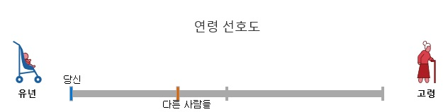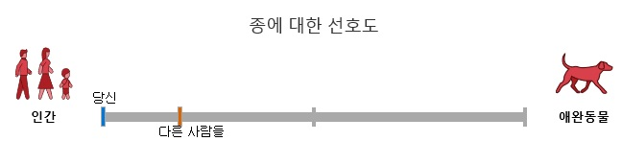종에 대한 선호도 입니다. 인간과 애완동물로 나뉘었을 경우 물론 같은 생명임에도 불구하고 인간이 더 중요하다고 여겨질 수밖에 없습니다. 아무리 애완동물이 자신의 가족이라고 여겨진다고 한들 인간의 생명 가치와는 비교할 수 없다고 생각합니다. 인간으로 완전히 치우친 결과와는 달리 다른 사람들은 생각보다 많이 애완동물 쪽으로 가있는 결과가 살짝 의아하기도 합니다.

연령 선호도입니다. 사실 둘 다 상관없이 중요하다고 생각했지만 이번 테스트로 인해 무의식적으로 유년의 중요성을 더욱 크게 느낀 것 같습니다. 아무래도 미래가 밝은 유년이 더 오래 살아야 되지 않나 하는 판단력 때문이 아닐까 싶습니다.

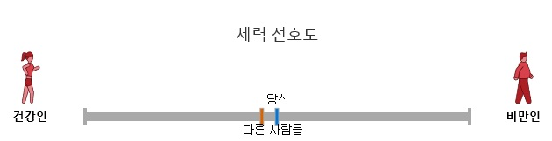체력 선호도입니다. 그래프의 한가운데 찍힌 결과는 건강인과 비만인 이 대상들도 성별처럼 둘 중 어느 누구를 희생시킬수 있느냐를 딱 정할 수 없다는 것을 보여줍니다.

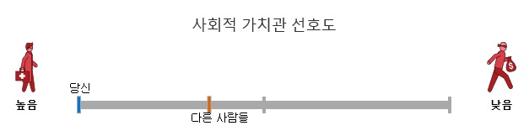사회적 가치관 선호도입니다. 사람의 가치는 모두 동일하지만 아무래도 의사, 변호사, 선생님 등 사회에 중요한 일을 하는 사람이 살짝 더 유리하다는 건 어쩔 수 없는 것 같습니다. 나쁜 일을 했다고 죽어야 된다는 법은 없지만 반드시 둘 중 하나를 선택해야 한다면 아무래도 사회에 필요하고 좋은 영향을 주는 사람들이 살아남아야 된다고 생각합니다.

**이 테스트를 하면서 느낀 것은 인공 지능이 앞으로 다가오는 미래에 지금보다 더 많은 부분에서 사용이 될 텐데 편리한 만큼 그에 합당한 희생도 따를 것이라는 생각이 듭니다. 윤리적인 판단은 기계가 할 수 없는 부분입니다. 과연 인간의 윤리적인 판단을 할 수 있는 기능과 그 밖에 인간들의 가지고 있는 섬세하고, 특별한 많은 부분까지 기계가 전부 다 담을 수 있을 것인가 하는 의문이 들었습니다. 분명 어느정도는 인간을 대체 할 수 있겠지만 모든 것을 대신 할 수 없을 거라고 생각합니다.**